Dirección de Prevención Social de la Violencia y la Delincuencia
Director: Ramón Estrella Gómez.

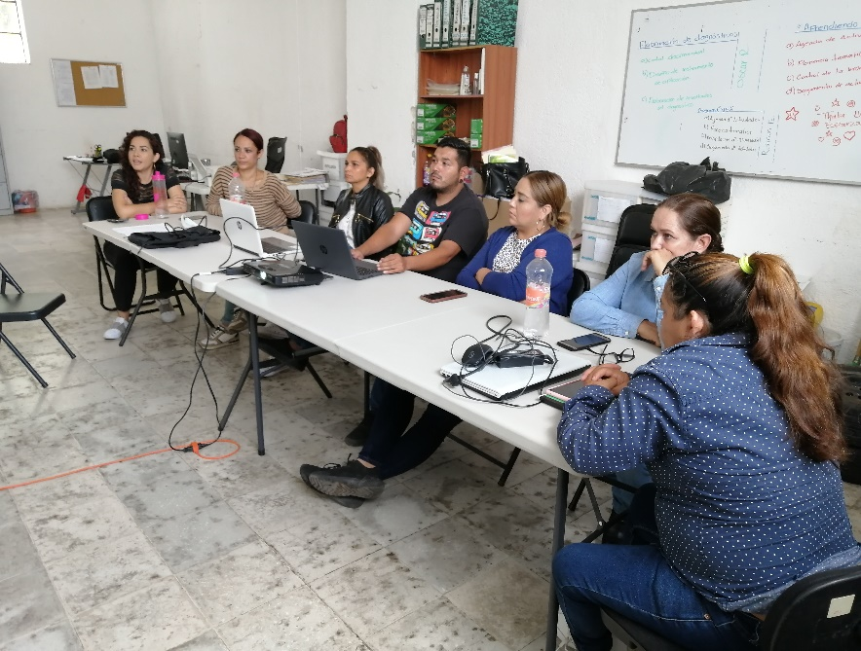

Gobierno Municipal de El Salto 2021-2024
Presidente Municipal: Lic. Ricardo Zaid Santillán Cortes.
Acciones Realizadas | Objetivos | Resultados
Programa  “Vecinos  en alerta” | Fortalecer la organización y participación vecinal, en fines de prevención y seguridad de su entorno. | 1 comunidad beneficiada,  Frac Parques del Castillo  - 1 zona atendida  - 15 ciudadanas y ciudadanos atendidos.
Programa “Aprendiendo a Cuidarme” | Brindar a niñas y niños enseñanzas de autoprotección para que puedan prevenir daños a su persona | 1 plantel de educación primaria  - Escuela Primaria Urbana 1222  445 niñas y niños beneficiados
Programa “Madres y padres en prevención” | Sensibilizar a madres y padres en la prevención familiar de la violencia la delincuencia y el uso de drogas | 1 plantel de educación primaria  - Escuela Primaria Urbana 1222  65 madres y padres de familia beneficiados
Programa  “Espacios para la paz  y la prevención” | Realizar actividades positivas en espacios públicos a fin de convertirlos en espacios seguros para el desarrollo y cohesión social. | Cine Comunitario  - 1 colonia beneficiada, Frac. Campo Bello  - 50 niñas, niños y padres y madres de familia beneficiados  Acción conjunta con el Centro Estatal de Prevención Social de la Violencia y la Delincuencia.
Programa  “Barrios de Paz” | Promover la prevención de la violencia sexual comunitaria en los espacios y transportes públicos a través del Eje: Nos Movemos Seguras | 2 grupos de personas indígenas atendidas  13 comunidades atendidas  3 planteles educativos  - 722 personas beneficiadas  - 498 mujeres  - 224 hombres
“Difusión preventiva” | Difundir información para la prevención social de la violencia y la delincuencia. | - 25 de noviembre, Día Internacional de la Erradicación de la Violencia contra las Mujeres. Participación en marcha en la Plaza de Las Pintitas y difusión en redes  - Difusión sobre Cómo reportar desaparición de personas  - Proyecto Abrígate
Proyecto “Abrígate” | Fomentar la solidaridad a través de la donación de prendar de vestir de invierno, para regalar a comunidades de atención prioritaria. | Difusión para la colecta mediante redes sociales y WhatsApp
Fortalecimiento institucional | Fortalecer las capacidades, la coordinación y alianzas institucionales en prevención social de la violencia y la delincuencia. | A nivel estatal
Certificación Mente CEDAT y USAID por medio de la Secretaría de Seguridad Pública del Estado.
- 2 servidoras públicas en proceso de certificación (termina este mes)
- Cierre de curso “Mentes Libres” en el Centro de Rehabilitación con el grupo de jóvenes en rehabilitación, brindándoles una comida como convivencia.
Reunión ciudadana de seguimiento de acciones en la Construcción de Espacios para la Paz con el Centro de Prevención Social del Estado.
- Fraccionamiento Campo Bello
- 25 personas atendidas
 |  | A nivel municipal
Gabinete Municipal de Prevención Social de la Violencia y la Delincuencia.
- RECREA FAMILIA: Participación en la ponencia “Prevención de adicciones” en la Escuela Secundaria de Lomas de El Salto Charla.

 |  | Participación en la Marcha de concientización en el marco del Día Internacional para la Erradicación de la Violencia contra las Mujeres, Plaza Principal de Las Pintitas.
 |  | Acompañamiento 24/7: Un personal asignado temporalmente a la Procuraduría de Protección de Niñas, Niños y Adolescentes, en el DIF municipal de San José del Quince, en cuidado de una adolescente.
 |  | Curso Virtual de Seguridad Urbana.
Programa “Jóvenes en Prevención” | Brindar información a adolescentes para fortalecer la prevención de riesgos y daños relacionados con las conductas violentas y delictivas y el autocuidado | 1 plantel beneficiado  - Escuela Secundaria #173, Frac. Parques del Castillo  305 adolescentes (hombres y mujeres) beneficiados
Programa “Hablemos de Adicciones” | Reforzar a las y los adolescentes en habilidades y conocimientos preventivos para el rechazo del uso de drogas. | 1 plantel beneficiado  - Escuela Secundaria #173, Frac. Parques del Castillo  305 adolescentes (hombres y mujeres) beneficiados

EVIDENCIAS FOTOGRÁFICAS

Aplicación del Programa: “Vecinos en Alerta” (VEA)

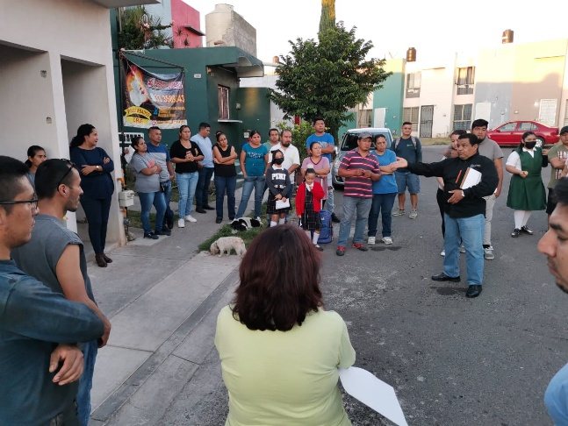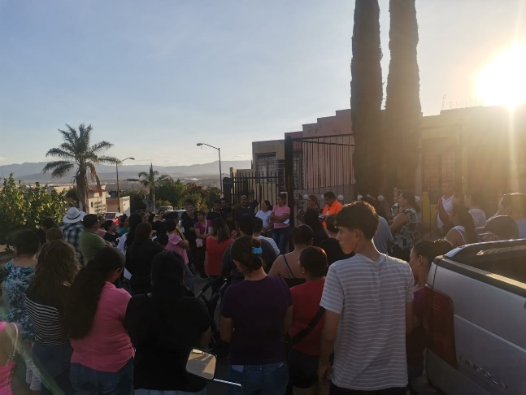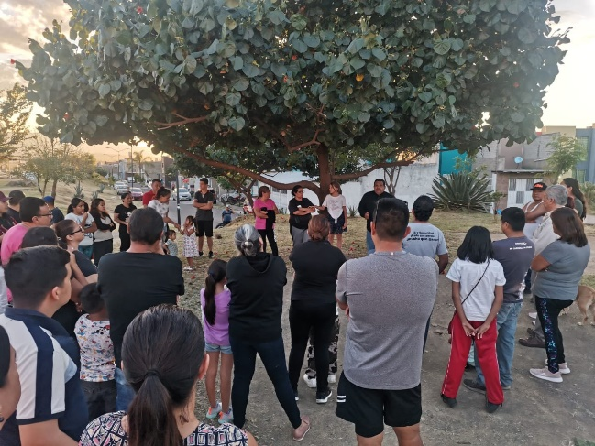

Programa “Aprendiendo a Cuidarme”
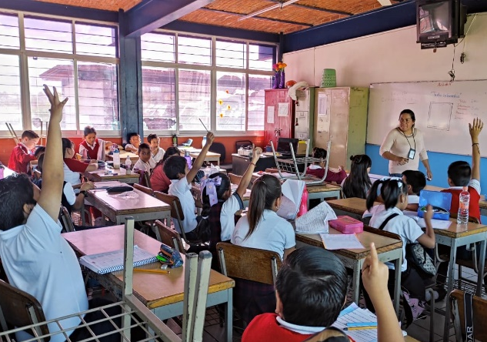
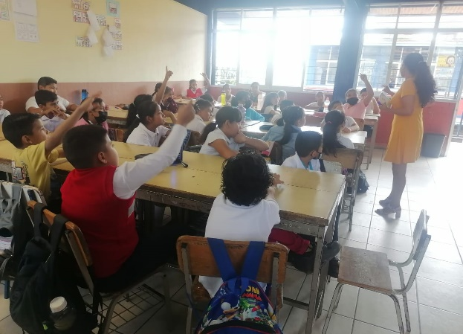

Programa “Madres y padres en prevención”

Programa “Espacios para la paz y la prevención”
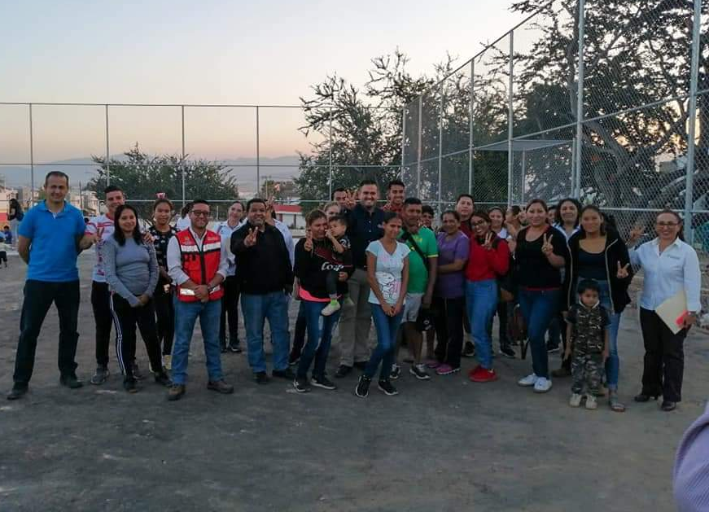
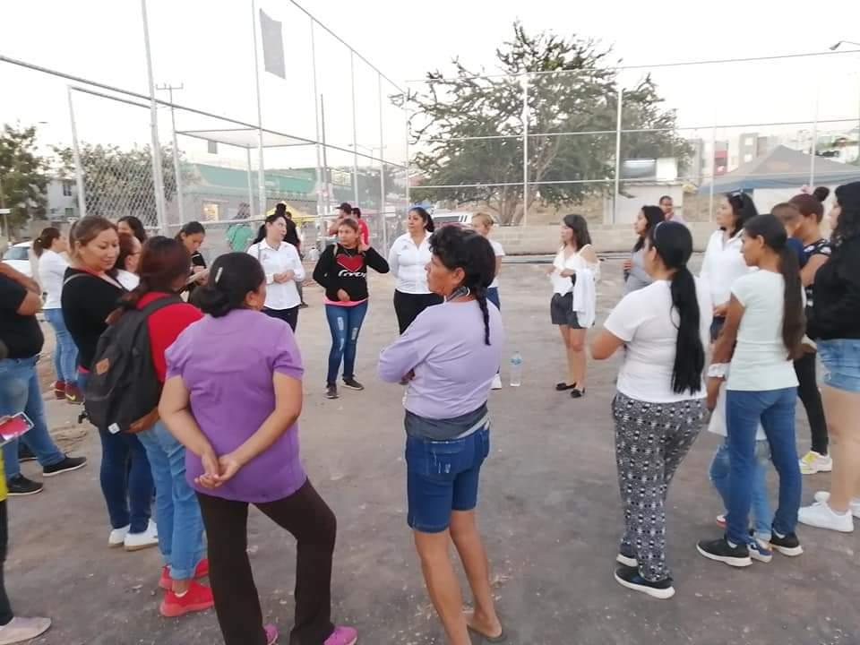
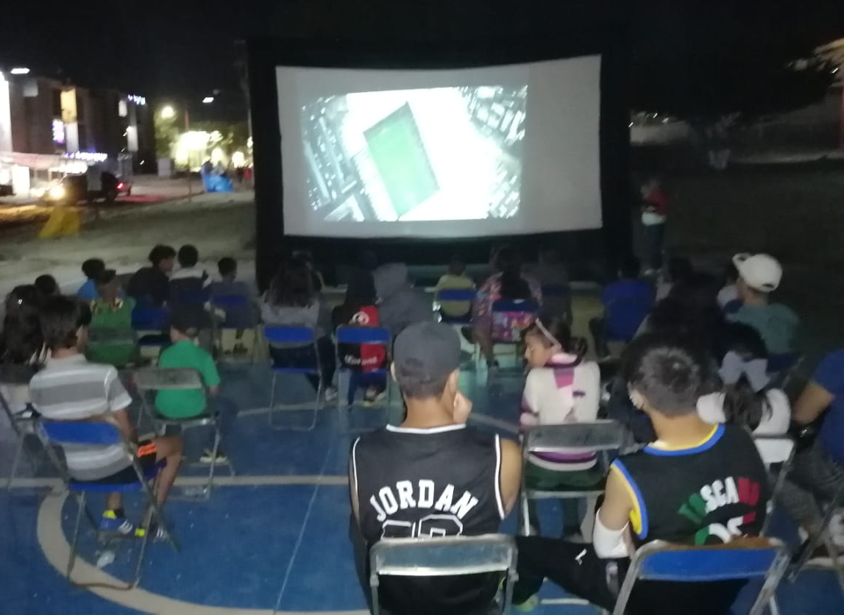

Programa “Barrios de paz”
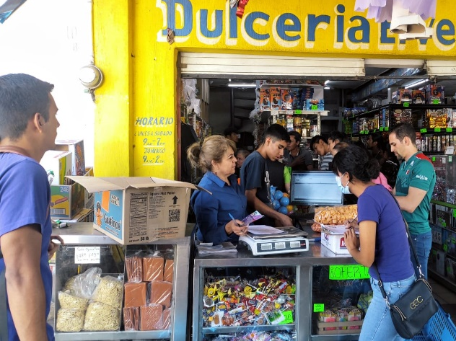
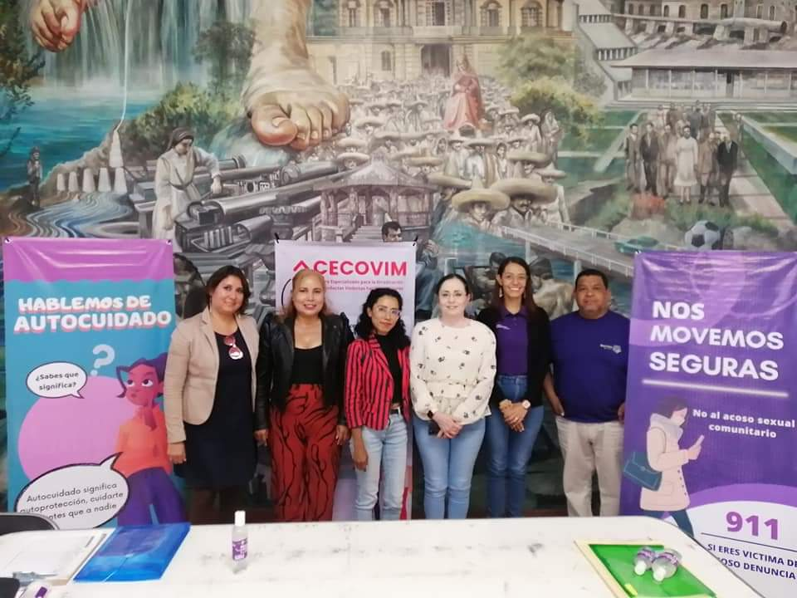

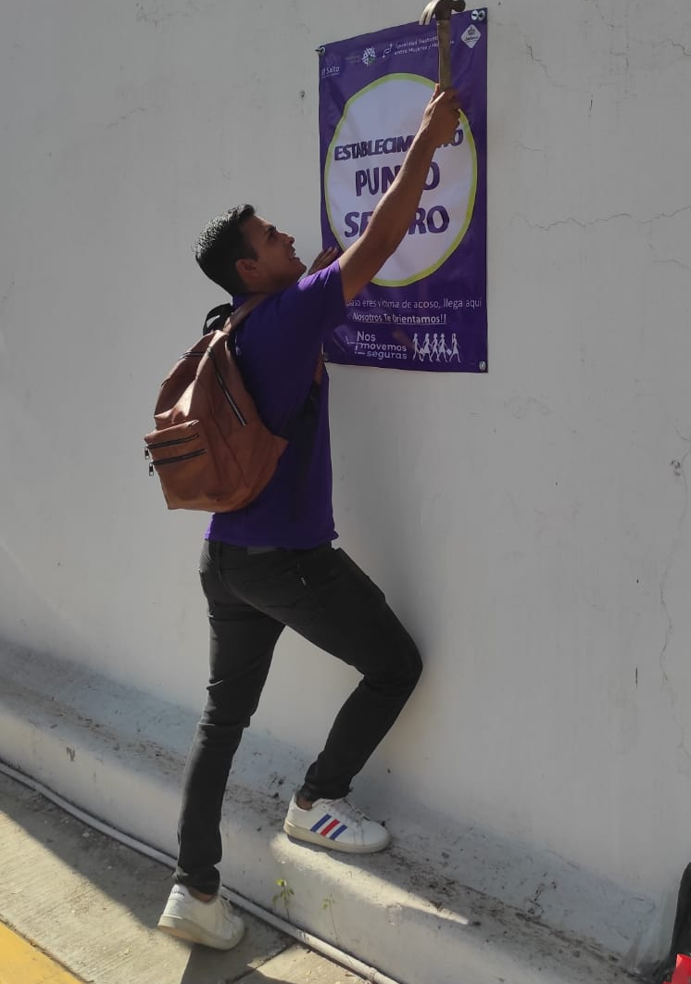

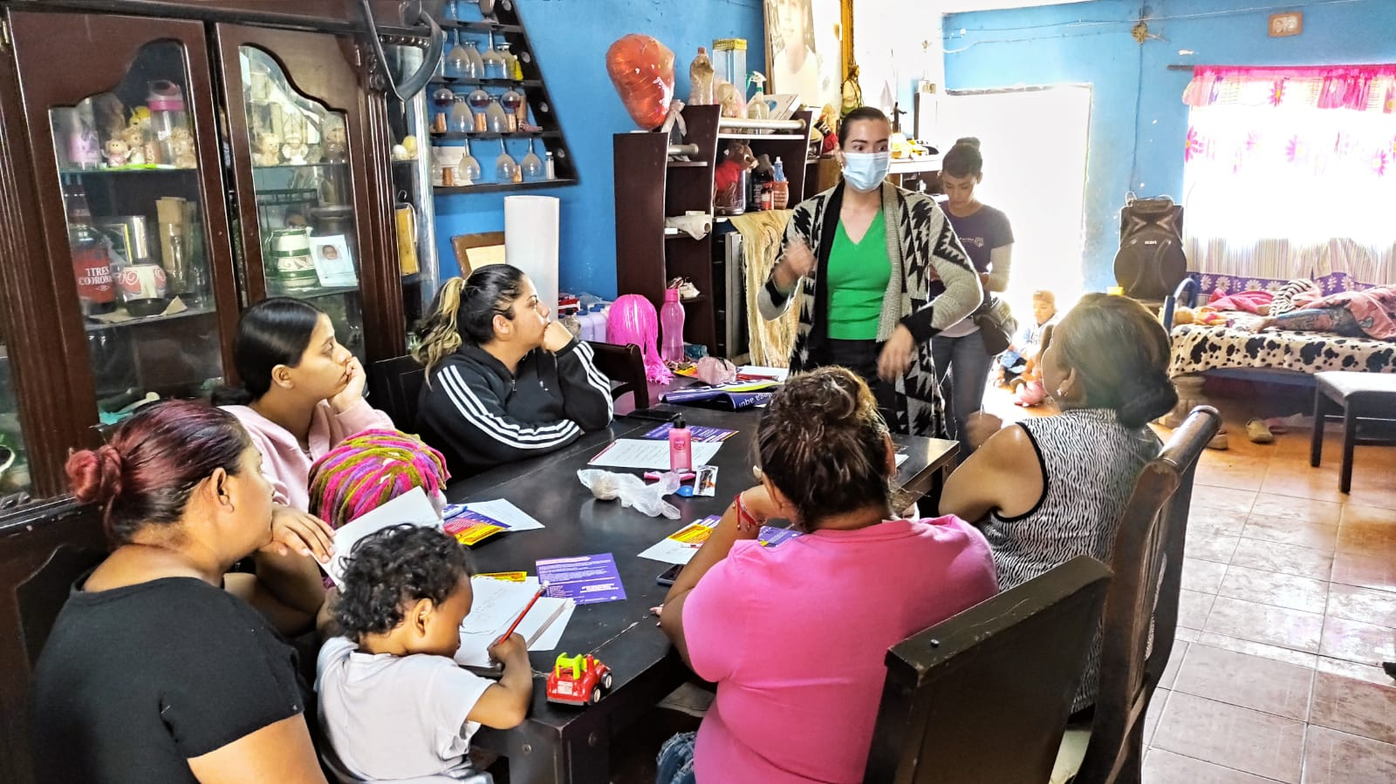
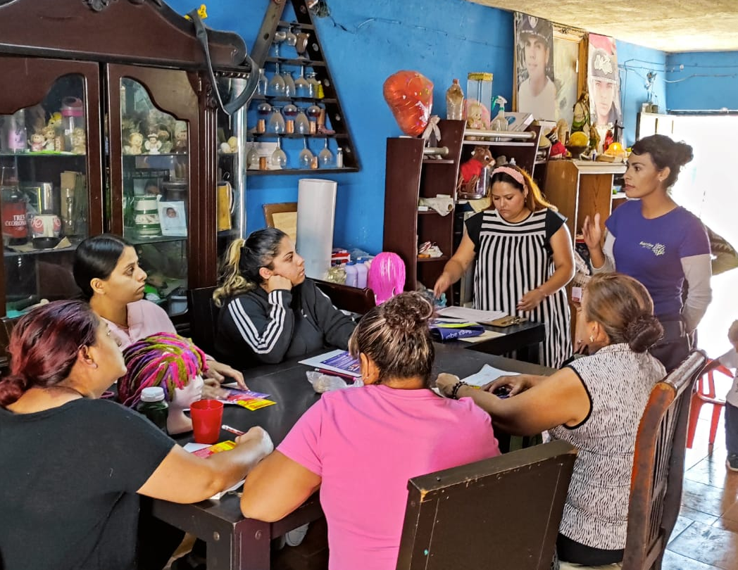

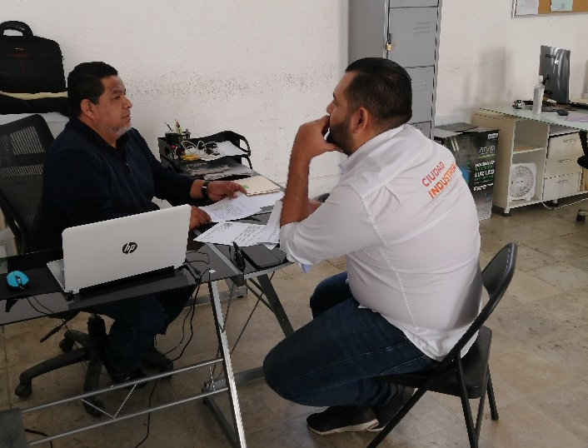
Proyecto “Abrígate”

Fortalecimiento institucional

Certificación Mente Libre CEDAT
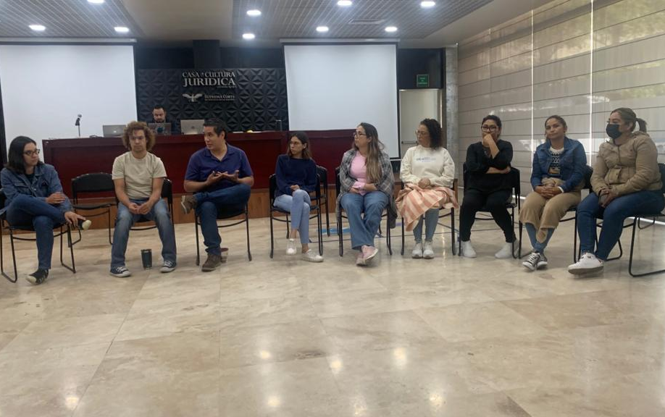
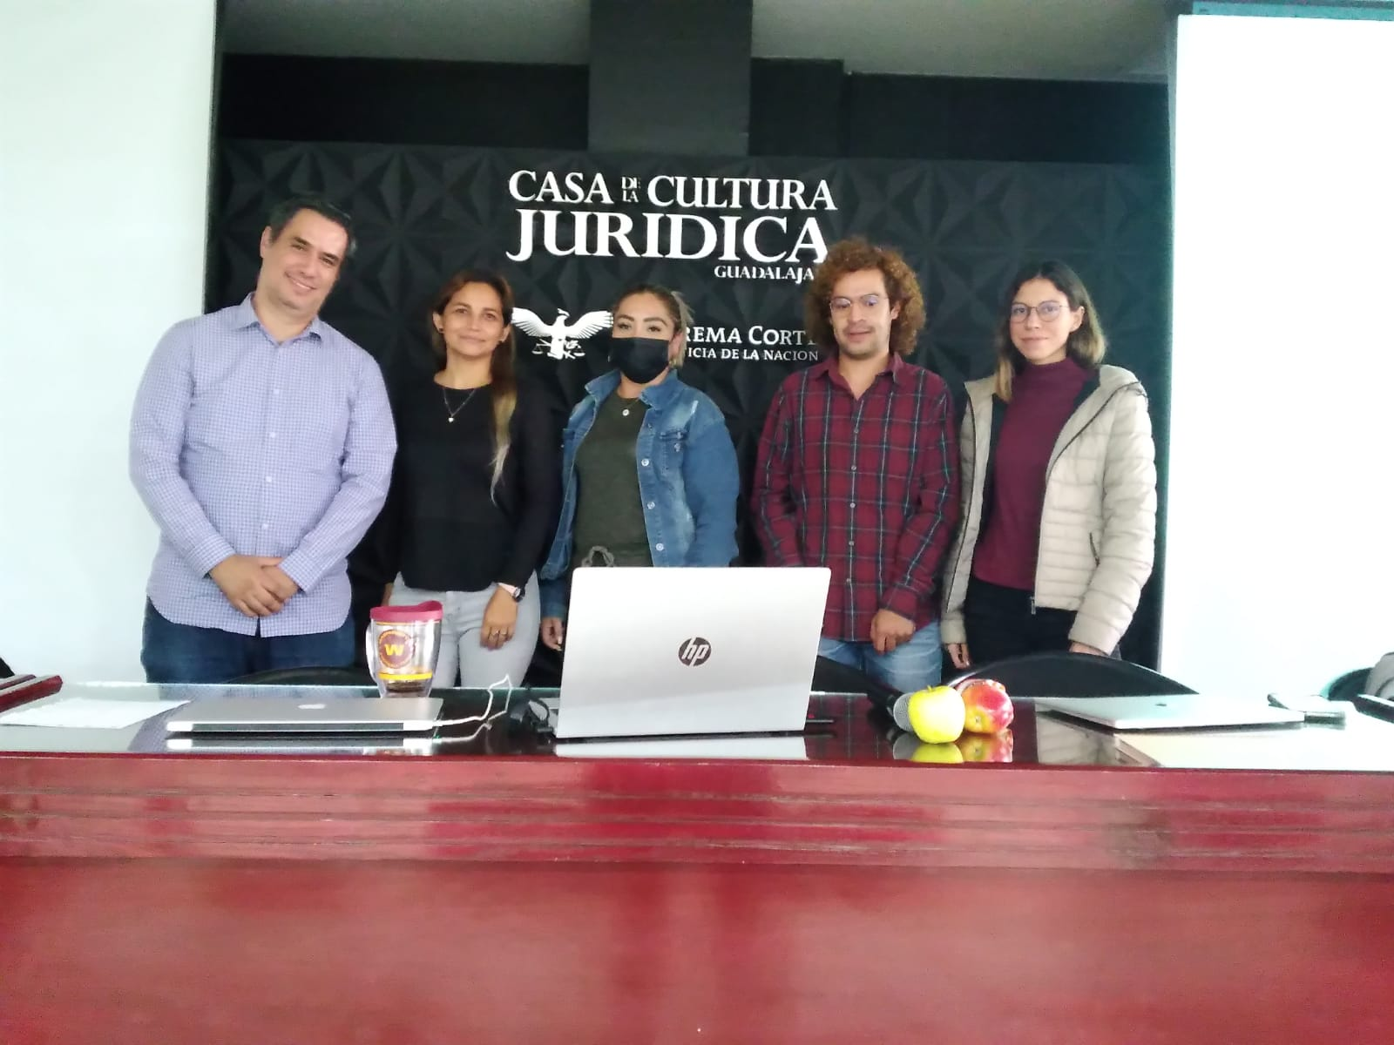

Gabinete Municipal de Prevención Social de la Violencia y la Delincuencia
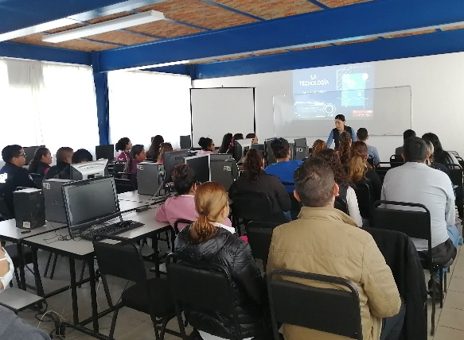
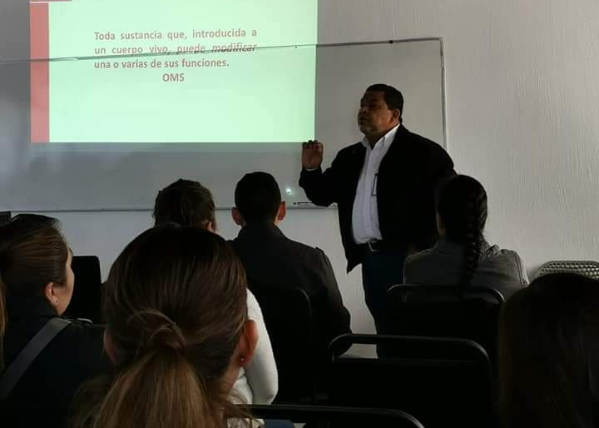

Día Internacional para la Erradicación de la Violencia contra las Mujeres
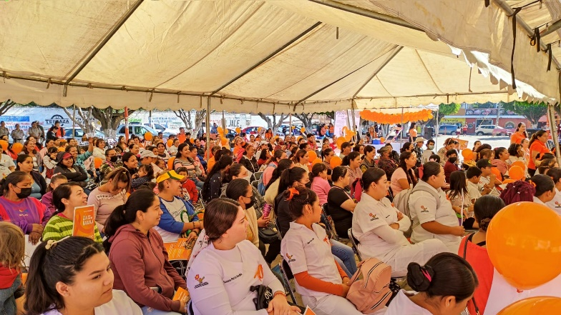

Programa “Jóvenes en Prevención”
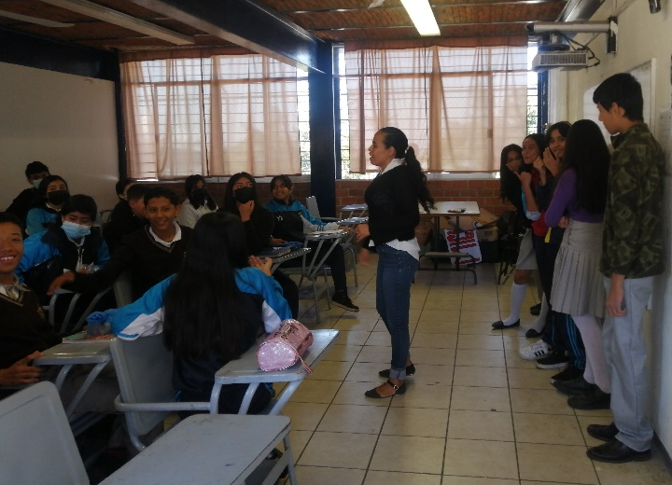

Programa “Hablemos de Adicciones”
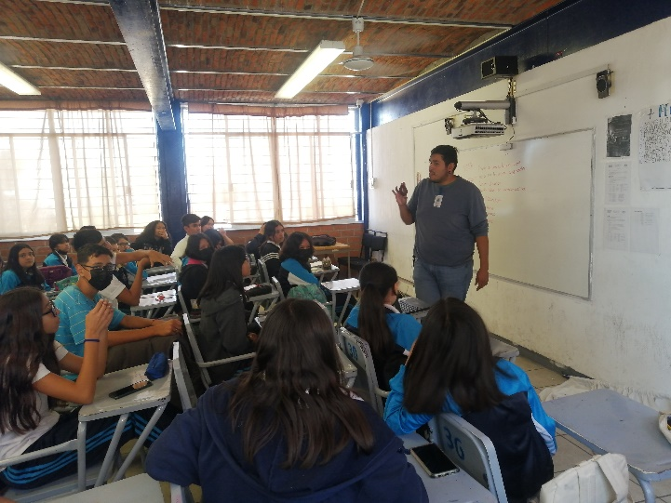

Atentamente
“2022, Año de la Atención Integral a Niñas, Niños y Adolescentes con Cáncer en Jalisco”

Ramón Estrella Gómez
Director de Prevención Social de la Violencia y la Delincuencia

